**Sustentabilidade**

Sustentabilidade é o conjunto de ações e práticas que visam promover o uso de recursos do planeta de modo que não ocasione um desequilíbrio entre o meio ambiente, sociedade e que ao mesmo tempo não interfira no desenvolvimento econômico.

**Desenvolvimento sustentável**

A definição de desenvolvimento sustentável foi disseminada principalmente pelo relatório Brundtland – documento intitulado “Nosso futuro comum” – desenvolvido em 1987, definia que a ideia por traz do termo era: “Responder às necessidades do presente sem comprometer o desenvolvimento das gerações futuras”. O relatório propunha uma série de medidas para promover o desenvolvimento sustentável. O tema já era discutido nas décadas anteriores, principalmente diante das diversas crises sociais vividas no século XX e a preocupação com problemas como: mudanças climáticas, falta de recursos e poluição causada por fontes de energia não renováveis.

**Os 5 R’s da sustentabilidade**

Os 5 R’s são uma política que visa reduzir a geração de resíduos no nosso planeta. Consistem em cinco palavras:

1. **Repensar**: Repensar cada um de nossos hábitos, analisando o que consumimos e como descartamos.
2. **Recusar**: Recusar a adquirir produtos que podem agredir ao meio ambiente.
3. **Reciclar**: Dar novos propósitos a produtos descartados.
4. **Reduzir**: Diminuir a utilização de certos produtos.
5. **Reutilizar**: Algumas coisas podem ser consertadas ao invés de descartadas.

**A agenda 2030 para o desenvolvimento sustentável**

“A agenda 2030 um plano de ação para as pessoas, o planeta e a prosperidade, que busca fortalecer a paz universal”. Desenvolvido em 2015, contou com a participação de representantes de 193 estados-membros da ONU (inclusive o Brasil), que, ao adotarem o documento “Transformando o Nosso Mundo: A Agenda 2030 para o Desenvolvimento Sustentável”, se comprometeram em atingir os objetivos da agenda.

O plano indica 17 objetivos de desenvolvimento sustentável (ODS) e 169 metas com o principal objetivo de erradicar a pobreza e promover vida digna a todos.

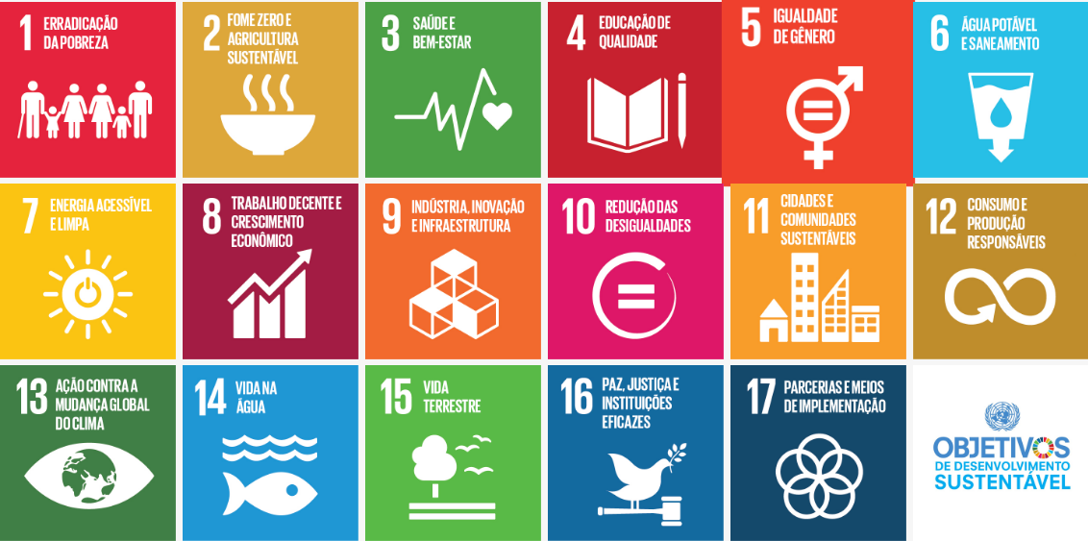

Os 17 ODS - <http://www.agenda2030.org.br>

**Relação desenvolvimento sustentável e a ideia do site**

Pode-se dizer que a ideia de desenvolvimento sustentável e energias renováveis andam lado a lado. Uma vez que o desenvolvimento sustentável visa não comprometer as gerações futuras, é muito importante focar em um ponto que pode muito bem fazer o contrário e acarretar diversos outros problemas para a geração futura, já que o uso e exploração de certos recursos pode causar vários danos ao meio ambiente.

A educação é outra questão que é importante ser lembrada, já que é a maior responsável para a definição social de gerações futuras. Por isso a importância do site é enfatizada, ainda mais quando o enfoque é em crianças. Segundo Sue Elliot (Professora da Universidade da Nova Inglaterra): “A educação infantil para a sustentabilidade é um processo transformador e empoderador, engajado ativamente por crianças, famílias e educadores que compartilham uma visão de mundo ecocêntrica1”. Ou seja, o ensino infantil da sustentabilidade contribui para transformar a sociedade a fim de que se haja uma maior preocupação com as questões ambientais.

1Ecocêntrico: Ter preocupação com questões ambientais.

Referências:

Guia para projetos sustentáveis Facens

<http://www.agenda2030.org.br/sobre/>

<https://youmatter.world/en/definition/definitions-sustainable-development-sustainability/#:~:text=Sustainable%20development%20is%20the%20idea,the%20Brundtland%20Report%20in%201987>.

<https://blog.energilux.com.br/energia-e-sustentabilidade/> - Há incentivos ao uso de energia sustentável no Brasil?

<https://wehearyou.acecqa.gov.au/2016/01/28/sustainability-in-childrens-education-and-care/#:~:text=Practicing%20sustainability%20empowers%20children%20to,for%20an%20environmentally%20responsible%20adulthood>.

https://www.collinsdictionary.com/pt/dictionary/english/ecocentric